Activités pour le temps de la Pentecôte.

Mots croisés de la Pentecôte.
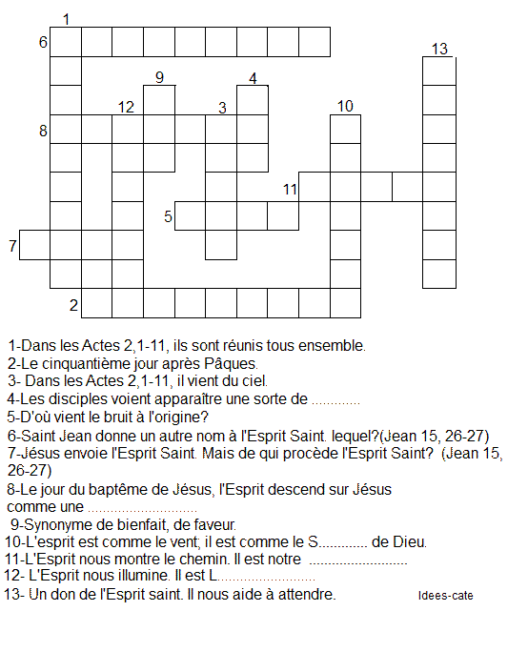
Réponses: Disciples, Pentecôte, bruit, feu, ciel, défenseur, Père, colombe, don, souffle, guide, lumière, patience.

A quoi peut-on comparer l'Esprit Saint? Trouve les mots en faisant les jeux ci-dessous:
Pars de la case coloriée et tourne en colimaçon.
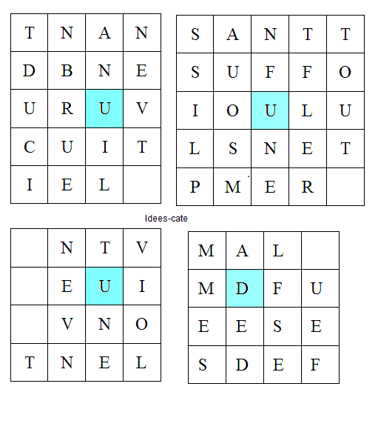
Un bruit venant du ciel: Attention! Le Ciel dont on parle ici ce n'est pas notre ciel, celui où volent les oiseaux et où passent les nuages. Le Ciel ici nous dit un peu de Dieu: Un peu de Sa Transcendance, un peu de Son Immensité,... Les apôtres réunis perçoivent quelque chose qui les dépasse, quelque chose qui vient d'Ailleurs, de plus Haut, de plus Grand.
Un souffle remplissant tout: n'ayons aucun doute, Dieu est Toute Générosité! Il inonde l' humain, Il le comble, Il le déborde lorsque celui-ci Lui ouvre un peu la porte de son cœur. N'ayons pas peur d'ouvrir notre porte...
Un vent violent: le vent enveloppe, baigne, porte, pousse, soulève, emporte loin,...
Des flammes de feu: le feu se propage, éclaire,réchauffe,...

Si tu savais Le Don de Dieu...
Dieu est Toute Générosité; Dieu comble, déborde; Dieu donne Son Esprit Saint aux humains... Mais peut-on vraiment tout recevoir de Dieu?
Ne jamais oublier que Dieu est Amour Infini! Ce que Dieu peut nous donner, c'est tout ce qui nous aidera à grandir dans l'Amour, tout ce qui nous permettra de marcher vers les autres, tout ce qui nous permettra de les aimer, tout ce qui nous permettra de créer un monde plus juste, plus fraternel, plus amour.
Dans le jeu ci-dessous, plusieurs mots sont cachés (horizontalement et verticalement). Commence par noircir les trois "W" et cherche ensuite les onze mots qui disent tous, ce que Dieu peut donner. Recopie ces mots sur ton cahier.
Dans la grille, il reste quelques lettres. Remets-les en ordre pour trouver un douzième mot.
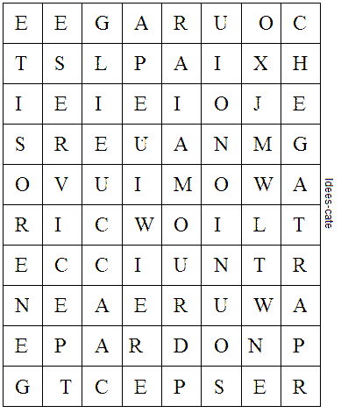
Réponses: horizontalement: courage, paix, joie, pardon, respect.
Verticalement: générosité, service, accueil, amour, union, partage.
N'oublions pas de barrer les trois "W".
Avec les lettres restantes, on peut former le mot humilité.
Peux-tu trouver d'autres mots?

Complète:

